ГОСУДАРСТВЕННОЕ АВТОНОМНОЕ ОБРАЗОВАТЕЛЬНОЕ УЧРЕЖДЕНИЕ
ВЫСШЕГО ОБРАЗОВАНИЯ ГОРОДА МОСКВЫ

«МОСКОВСКИЙ ГОСУДАРСТВЕННЫЙ ИНСТИТУТ ФИЗИЧЕСКОЙ КУЛЬТУРЫ, СПОРТА И ТУРИЗМА имени Ю.А.СЕНКЕВИЧА»

Отделение среднего профессионального образования
Кафедра гостиничного и ресторанного дела

ДОПУЩЕНО К ЗАЩИТЕ
Заведующий кафедрой
к.т.н., доцент Успенская М.Е.
__________________________
(подпись)
«____»______________2020 г.

ВЫПУСКНАЯ КВАЛИФИКАЦИОННАЯ РАБОТА
Тема: «Проблемы организации размещения гостей с животными и пути их решения»

Выполнила:
Студентка 4 курса группы СГО1702
Соколова Алиса Денисовна
Специальность:
43.02.11 – Гостиничный сервис
о
(подпись студента)
«___»_______________2020г.

Руководитель:
канд. экон. наук, С. Г. Федорчукова
л
(подпись руководителя)

«___»_______________2020г.

Москва 2020
Содержание
Введение
1. Особенности организации размещения гостей с животными……………………..5
1.1 Правовое регулирование размещения гостей с питомцами………………...5
1.2 Анализ зарубежного и российского опыта размещения гостей с их животными………………………………………………………………………...8
1.3 Проблемы предоставления услуги проживания с питомцами…………….14
2. Анализ проблем организации размещения гостей с животными в гостиничном предприятии «Апарт-отель YE’S» и пути их решения……………………………...18
2.1 Общая характеристика гостиничного предприятия «Апарт-отель YE’S»..18
2.2 Анализ организации предоставления услуги проживания с питомцами в гостиничном предприятии «Апарт-отель YE’S»……..………………..............31
2.3 Разработка рекомендаций по совершенствованию размещения гостей с животными в гостиничном предприятии «Апарт-отель YE’S»……………….38
Заключение…………………………………………………………………………….42
Список использованных источников………………………………………………...44
Приложение 1 Перечень животных, запрещенных к содержанию
Приложение 2 Бронирование отеля с услугой размещения с домашним животным
Приложение 3 Пакеты дополнительных услуг Апарт-отеля YE’S
Приложение 4 Прейскурант на дополнительные услуги Апарт-отеля YE’S
Приложение 5 Опрос «Актуальность размещения в отеле вместе с питомцами»
Приложение 6 Проживание с животными в Апарт-отеле Волга
Приложение 7 Правила проживания с животными в Апарт-отеле Ханой Москва
Приложение 8 Правила проживания с домашними животными в Апарт-отеле YE’S

Введение
Домашние животные делают нас лучше – спокойнее, здоровее и счастливее – не удивительно, что с каждым годом все больше владельцев хочет проводить больше времени со своими питомцами и брать их в путешествия, на работу и в кафе.
Ни для кого не секрет, что спрос рождает предложение, поэтому в мире появляется все больше тенденций, на которые влияет растущее количество владельцев питомцев: pet-friendly культура, распространяющаяся на гостиничные предприятия, кафе и даже офисы; сервисы «зоотакси», «зооняня», «зоогостиница», а также «догситтинг» (перевозка и передержка животных), груминг-салоны, меню с десертами для животных и прочие сервисы и организации, удовлетворяющие постоянно растущие потребности владельцев кошек и собак [13].
4 октября 2018 года, Mars Petcare и «Яндекс.Маркет» провели исследование, посвященное домашним животным, они выяснили, в скольких семьях в России есть домашние питомцы. Опрос был проведен среди владельцев кошек и собак (из Москвы других и городов-миллионников России). Возрастная группа: 18-55 лет.
Количество домашних животных в России выросло с 2014 года на 14 %. Сегодня кошки и собаки есть в 55 миллионах российских домохозяйств, при этом у 15 % респондентов есть и кошка, и собака. Котов в стране почти в два раза больше, чем собак: 33,7 миллиона против 18,9. По данным Mars Petcare, Россия занимает 3 место в мире по числу домашних кошек и 5 – по числу собак [15].
Результаты исследования иллюстрируют четыре основные тенденции трансформации отношения к домашним животным, а именно: гуманизация, широкое проникновение цифровых технологий (диджитализация), повышение уровня ответственного отношения к питомцам и развитие pet-friendly культуры.
В данной работе рассмотрены проблемы организации размещения гостей с домашними животными и пути решения возникающих проблем.
Целью исследовательской работы является разработка рекомендаций по совершенствованию обслуживания гостей с домашними животными на основе анализа проблем размещения гостей с животными в апарт-отеле YE’S.
Для достижения поставленной цели были определены следующие задачи:
- рассмотреть особенности организации обслуживания гостей с животными;
- рассмотреть правовое регулирование размещения гостей с питомцами;
- проанализировать зарубежный и российский опыт размещения гостей с их животными;
- определить существующие проблемы предоставления услуги проживания с питомцами;
- дать общую характеристику Апарт-отеля YE’S;
- выявить и проанализировать существующие проблемы размещения гостей с домашними животными в Апарт-отеле YE’S;
- разработать рекомендации по совершенствованию организации размещения гостей с животными в Апарт-отеле YE’S.
Предметом исследования являются проблемы организации размещения гостей с домашними животными в отеле.
Объект исследования – комплекс апартаментов «Апарт-отель YE’S».
Основными источниками информации являются:
- законодательные акты, регламентирующие правила и нормы содержания домашних животных в Российской Федерации;
- правила проживания с животными в разных апарт-отелях Москвы;
- статьи о проживании в отелях с животными, в том числе иностранные, а также ресурсы сети интернет, используемые путешественниками с животными;
- официальный сайт и внутренние документы Апарт-отеля YE’S.
Данная работа состоит из двух частей. В первой части работы проанализированы законодательные акты, регулирующие содержание домашних животных, и выявлены основные подходы к организации обслуживания гостей с животными за границей и в России. Во второй части проведен анализ предоставления услуги размещения с питомцами в Апарт-отеле YE’S, а также разработаны рекомендации по улучшению качества ее предоставления.
1. Особенности организации размещения гостей с животными
1.1 Правовое регулирование размещения гостей с питомцами
В настоящее время порядок размещения в гостиничных предприятиях гостей с их питомцами на территории Российской Федерации не регулируется на законодательном уровне. Однако, согласно пункту 1.9 Приложения №1 Постановления Правительства Москвы от 8 февраля 1994 г. N 101 «Об утверждении "Временных правил содержания собак и кошек в г. Москве"…», поселение в гостинице Москвы владельца с собакой или кошкой по согласованию с администрацией и при соблюдении санитарно-гигиенических правил не запрещается. В свою очередь, статья 137 Гражданского кодекса РФ гласит, что к животному применяются имущественные правила [1], [9].
Основным правовым актом, регулирующим деятельность гостиниц в Российской Федерации, являются Правила предоставления гостиничных услуг от 9 октября 2015 года, в которых абсолютно отсутствует информация об организации размещения гостей с домашними животными.
Не менее важную значимость для гостиничной деятельности представляет Постановление Правительства РФ от 16 февраля 2019 года №158 «Об утверждении Положения о классификации гостиниц», где в приложении №5 «Требования к гостиницам» перечислены услуги, предоставление которых обязательно для определенных категорий гостиниц. Следует отметить, что размещение гостей с животными в качестве обязательной услуги не указано ни для одной из шести категорий гостиниц. Таким образом, можно сделать вывод, что гостиничные предприятия вправе самостоятельно регулировать размещение гостей с их домашними питомцами внутренними правилами проживания [7].
Разрабатывая внутренние правила проживания гостей с животными, любое средство размещения обязано ориентироваться на законодательные акты, принятые на территории, на которой это предприятие осуществляет гостиничную деятельность. Рассмотрим подробнее эти законы.
В 2018 году был принят Федеральный закон «Об ответственном обращении с животными и о внесении изменений в отдельные законодательные акты Российской Федерации» №498-ФЗ. Закон был одним из самых ожидаемых общественностью, а работа над ним длилась целых восемь лет. Впервые стало установлено, что не допускается содержание дома животных, включенных в Перечень животных, запрещенных к содержанию (Приложение 1); в том числе стал определен перечень потенциально опасных собак (некоторых пород собак и их гибриды, представляющих потенциальную опасность для жизни и здоровья человека) [6].
Прежде всего, закон об ответственном обращении с животными определяет, что «домашние животные – животные (за исключением животных, включенных в перечень животных, запрещенных к содержанию), которые находятся на содержании владельца – физического лица, под его временным или постоянным надзором и местом содержания которых не являются зоопарки, зоосады, цирки, зоотеатры, дельфинарии, океанариумы» [4].
Однако, под это понятие попадают и сельскохозяйственные животные, содержащиеся человеком для получения продуктов питания, сырья производства, а также выполняющие транспортные и рабочие функции. Это крупный и мелкий рогатый скот (коровы, свиньи, козы и прочие), птицы (куры, гуси, утки, фазаны и тому подобные) и другие домашние животные. Размещение в отеле гостя с курицей, свиньей или козой сложно представить, однако и такое возможно, но подобный спрос возникает крайне редко, поскольку вопрос транспортировки этих животных тоже весьма затруднителен. В противопоставление перечисленным животным выступают домашние питомцы.
Домашние питомцы – термин, используемый для обозначения домашних животных, которых человек содержит у себя в доме для общения и получения положительных эмоций. Традиционными и наиболее распространенными домашними питомцами являются кошки и собаки. Реже в качестве животных-компаньонов встречаются птицы, грызуны, кролики, рыбы, черепахи. Стоит отдельно упомянуть, что есть люди, которые держат дома пауков, змей, лисиц и других экзотических животных, не запрещенных рассматриваемым законом.
Таким образом, в правилах проживания с питомцами в гостиничных предприятиях следует указать, каких именно животных могут принять в отеле, например: «Домашними животными в отеле признаются только собаки и кошки мелких и средних пород». Также отель может оставить за собой право определять, возможно ли проживание конкретного домашнего животного в номере.
Благодаря новому закону, гостиничные предприятия могут ссылаться на Перечень потенциально опасных собак, ограничивая размещение гостей с собаками следующих пород: акбаш, американский бандог, амбульдог, бразильский бульдог, булли кутта, бульдог алапахский чистокровный (отто), бэндог, волко-собачьи гибриды, волкособ, гуль донг, питбульмастиф, северокавказская собака и метисы перечисленных собак [5].
Статья 13 «Требования к содержанию домашних животных» закона об ответственном обращении с животными, упорядочила следующие правила выгула собак на территории Российской Федерации:
- выгул домашних питомцев должен обеспечивать безопасность граждан, других животных, целостность собственности физических, а также юридических лиц;
- обязателен контроль передвижения собак на следующих территориях: в пассажирских и грузовых лифтах, на дворовых территориях жилых комплексов и многоквартирных зданий, в общих помещениях (лестницы, балконы, коридоры, лестничные клетки, вестибюли), на детских и спортивных площадках, при переходе автомобильных дорог;
- владелец животного обязан производить уборку продуктов жизнедеятельности своего питомца в общественных местах;
- свободный выгул собак разрешается только в специально отведенных для этого местах;
- собак потенциально опасных пород разрешается выгуливать без намордника и поводка только на собственном огороженном земельном участке, о содержании там такого пса должна быть вывешена при входе соответствующая табличка [24].
К перечисленным правилам следует добавить, что при выгуле собак и в жилых помещениях владельцы должны обеспечивать тишину – предотвращать лай собак с 23 часов до 7 часов, а также запрещается выгуливать собак и появляться с ними в общественных местах и в транспорте лицам в нетрезвом состоянии и детям младше 14 лет [9].
Помимо Федерального Закона правила и нормы содержания домашних питомцев упоминаются в следующих документах:
- Закон РФ от 14.05.1993 N 4979-1 (ред. от 24.04.2020) «О ветеринарии»;
- «Правила содержания собак и кошек в городах и других населенных пунктах РСФСР" (утв. В 1981 г.);
- Постановление СМ РСФСР от 23 сентября 1980 г. N 449 «Об упорядочении содержания собак и кошек в городах и других населенных пунктах РСФСР» (с изменениями и дополнениями);
- Федеральный закон «О санитарно-эпидемиологическом благополучии населения» от 30.03.1999 N 52-ФЗ (последняя редакция).
Проведя анализ ряда законодательных актов, так или иначе регулирующих правила содержания домашних животных, можно сделать вывод, что в связи с ростом путешественников с питомцами сохраняется необходимость внесения статьи о правилах размещения в гостиничных предприятиях гостей с домашними животными в такие документы, как «Правила предоставления гостиничных услуг» и «Об ответственном обращении с животными».
1.2 Анализ зарубежного и российского опыта размещения гостей с их животными
Культура «Pet-friendly» в последние годы приобретает все большую популярность, распространяясь на разные сферы деятельности человека. Международная инициатива «Take Your Dog to Work Day» (день «Возьми свою собаку на работу») охватила и российское пространство. С каждым годом все больше российских компаний стали пускать своих сотрудников в офис с домашними животными. По мнению кадровиков, животные в офисе положительно влияют на продуктивность и лояльность сотрудников и на атмосферу в коллективе.
Так, например, одной из первых российских компаний, которая внедрила pet-friendly офисы, стала Mars Inc. Помимо производства шоколада ей принадлежат такие бренды как Whiskas, Pedigree, Kitekat и другие. В зарубежных офисах Mars с животными ходят на работу уже около 20 лет, а в Москве – с 2016 года [19].
Другим ярким примером выступает Nestlé Purina PetCare. В Великобритании опыт совместного пребывания хозяев со своими домашними животными на рабочих местах практикуется с 2003 года, а в 2015 году головной британский офис PURINA® стал первым среди всех офисов компании Nestlé, где созданы максимально комфортные условия для присутствия собак. С 2019 года Московский офис Nestle Purina также открыл свои двери для питомцев сотрудников. К 2020 году PURINA® планирует создать в рамках европейского региона 200 партнерств по реализации инициативы «Домашние животные на рабочем месте». В рамках проекта уже создано 107 альянсов с компаниями по всей Европе, которые запустили инициативу и открыли двери своих офисов для собак [19].
Не менее популярной тенденцией являются dog-friendly кафе, позволяющие посетителям находиться в кафе вместе с их собаками, некоторые кафе бесплатно предоставляют четвероногим гостям воду в мисках. Хотя движение pet- и dog-friendly весьма молодое, такие кафе достаточно распространены в России. Иногда подобные заведения сотрудничают с активистами из приютов, способствующих пристройству бездомных животных.
Сегодня практически в любой стране мира существуют отели, предоставляющие услугу размещения с животными, поэтому можно смело брать питомцев с собой в путешествие, не опасаясь за то, что у них не будет своей «жилплощади». Однако, даже в самом дружелюбном по отношению к животным отеле не стоит ожидать такой же свободы как дома. В большинстве отелей животным запрещено находиться на кроватях, а также запрещается использование ванны для мытья питомца. Некоторые отели относятся более радушно ко встрече гостей и их питомцев, и стараются сделать их проживание максимально приятным.
Журнал «CNN Travel» в 2019 году опубликовал статью под названием «Pet-friendly hotels: roll out the red carpet for your favorite traveling companion», что в переводе означает следующее: «Pet-friendly отели: выкатите красную дорожку для своего любимого попутчика». В статье рассказывается об отелях, расположенных в разных странах, которые предлагают наиболее роскошные и интересные услуги для гостей с питомцами [27].
В то время как многие отели позволяют своим гостям привезти с собой домашнего питомца (в большинстве случаев за дополнительную плату), другие делают гораздо больше, чем просто терпят животное: эти отели «раскатывают красную ковровую дорожку» для пребывания специального попутчика.
В отелях, где разрешено проживание с домашними животными, есть кровати, миски, игрушки, особое меню, полотенца для лап и даже спа-процедуры для этих животных. И хотя собаки являются наиболее распространенными четвероногими посетителями, некоторые отели приветствуют практически любого животного, от лошадей до хорьков. Рассмотрим наиболее интересные и необычные варианты проживания с животными в отеле из приведенного в статье списка.
В 1992 году Kimpton стала первой гостиничной компанией, которая ввела в действие политику, разрешающую размещение домашних животных. По сей день гости могут брать с собой своих «пушистых, пернатых или чешуйчатых» членов семьи, когда они регистрируются в отеле Kimpton [27].
Политика отелей Kimpton в отношении домашних животных гласит, что «если ваш питомец проходит через дверь, мы будем приветствовать его». Домашние животные любого размера, веса и породы принимаются без дополнительной платы в каждом отеле Kimpton, и в любом отеле не требуется залог для домашних животных. К сведению: однажды гостями Kimpton были поросята, ламы и козы. Однако, все же собаки являются наиболее частыми посетителями.
Как минимум, в каждом из 60 отелей группы по всему миру для любых домашних животных бесплатно предоставляются миски для воды, угощения, лежанки, игрушки и наборы для уборки. Kimpton Monaco Seattle предлагает особое обеденное меню для собак за небольшую дополнительную плату, которое включает в себя копченые кости говяжьего мозга, игрушку для жевания, тушеную говядину и замороженный десерт из арахисового масла, йогурта и банана.
Во многих отелях сети даже есть собачий директор Pet Relations – местная собака, которая встречает гостей и их домашних животных в лобби отеля и следит за тем, чтобы весь инвентарь и оборудование, предназначенные для комфортного пребывания «VIPs» (Very Important Paws – очень важные лапки), были в порядке (рис. 1).
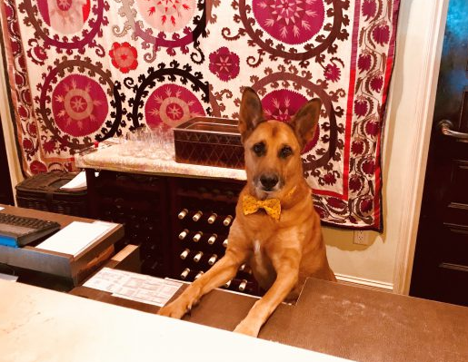
Рисунок 1 – Уайли, директор Pet Relations в отеле Kimpton Canary Santa Barbara
«Мы принимали домашних животных с момента своего основания в 1981 году – даже наш основатель, Билл Кимптон, приводил свою собаку Кьянти на работу, зная, что собаки обладают врожденной способностью поднимать настроение!» – так начинается статья в блоге отелей Kimpton «Life is Suite», в которой знакомят читателей с четвероногими сотрудниками отелей. В блоге также отмечено, что собаки, которые хорошо следуют указаниям и знают, когда уместнее общаться с гостем, – главные кандидаты на работу [26].
Стоит отметить, что большинство отелей придерживаются политики «Dog-friendly», понимая, что основной сегмент четвероногих гостей – это собаки.
Лондонский отель Egerton House делает все возможное, чтобы побаловать собак своих гостей. Отель бесплатно предоставляет специальный набор, который включает в себя в полотенце с вышивкой, игрушку, лакомства, специальные меню для домашних питомцев. Собаки могут насладиться следующими «спа-процедурами»: чистка глаз, чистка ушей, стрижка ногтей, массаж, стрижка всего тела, увлажнение шерсти и уход за дыханием (рис. 2).
Рисунок 2 – Специальной набор для питомцев в отеле Egerton House
Серьезно к собакам относятся и в отеле The Hoxton Amsterdam. В то время как многие отели в настоящее время предлагают теплый прием для собак, лишь немногие создали сайты специально для них, написанные на их родном собачьем языке. На недавно открытом сайте Hox Hounds отеля Hoxton есть вся информация, которая нужна псу, об их с хозяином пребывании, в переводе на «woofs and barks», и проиллюстрирована лондонским дизайнером Алисой Баушер. Кроме того, Hoxton Amsterdam (и все другие отели Hoxton) предлагает собакам собственную собачью кровать, а также руководство для гостей отеля с указанием мест для выгула собак, лучшими парками в районе отеля, спа-центрами для домашних животных, ветеринарными клиниками и многим другим.
В японских отелях с горячими источниками, где напряженные горожане стремятся к столь необходимому отдыху и расслаблению, теперь тоже приветствуют домашних животных в результате популярного владения животными в стране (количество домашних животных в Японии в настоящее время превышает количество маленьких детей). Отель KAI в городе Кинугава является одним из таких дворцов, где разрешено проживание с домашними животными.
Синго Коидзуми, менеджер по маркетингу в KAI Kinugawa, говорит: «В Японии у людей больше питомцев, чем детей, они уделяют много внимания своим питомцам. Растет число людей, которые привозят своих любимцев вместе с ними в отпуск. Отели KAI, теперь тоже предоставляют комнаты для животных» [27].
В специально разработанных комнатах для собак отеля есть полотенца для домашних животных, миски, площадка для выгула собак на и даже частные купальни с водой из горячих источников для собак и людей. В окрестностях есть множество возможностей для прогулок, в том числе национальный парк Никко и гора Хантер-Шайобара.
Другим примером любви японцев к собакам является dog-friendly отель Sheraton Grande Tokyo Bay Hotel. Близость отеля к всемирно известному Tokyo Disney Resort позволяет отправиться в поездку в тематический парк вместе с собакой и наслаждаться отдыхом вместе.
На первом этаже отеля построено специальное крыло «Park Wing Dog-Friendly Rooms», предназначенное для того, чтобы собака чувствовала себя как дома. Удобства в этом номере включают в себя кровать для собаки, пеленку для справления нужды, коврик с мисками для еды и воды и обеденное меню в номере, разработанное специально для собак. Гости и их собаки также имеют особый доступ в Dog Lounge отеля. Sheraton Grande Tokyo Bay Hotel предлагает платные услуги по мытью и стрижке в салоне.
Условия проживания в крыле Park Wing Dog-Friendly Room: допускается размещение не более двух собак в номере, весом не более 15 кг; также прилагается список пород, допустимых в отеле; заполнить необходимую информацию в Соглашении о проживании при регистрации заезда. В стоимость номеров для проживания с собаками не входит плата за собаку. За проживание взимается дополнительная ежедневная плата в размере 2 500 иен за собаку и плата за уборку в размере 5 500 иен за пребывание [28].
Во многих англоязычных странах также созданы сайты для туристов, которые часто путешествуют со своими питомцами, на этих сайтах можно узнать названия и адреса сотен гостиниц, которые предлагают специальные программы для животных, а также информацию о кафе и ресторанах, разрешающих присутствие животных в своих залах.
Соответствуя трендам гостиничной индустрии, в российских отелях активно стали внедряться услуги проживания с питомцами и даже программы «pet-friendly». Более того, Россия вошла в число стран, где больше всего отелей, лояльных к гостям с животными. Об этом сообщил иностранный сервис «Taxi2airport.com», насчитавший в стране 10 831 гостиниц «pet-friendly», – эти цифры позволили России забраться на второе место в топ-5, уступив Италии. Следом идут Хорватия, Польша и Испания [25].
Вадим Прасов, вице-президент Ассоциации рестораторов и отельеров, считает, что «главный аргумент отельеров, отказывающих гостям с питомцами, – опасение за здоровье следующих постояльцев: у многих может быть аллергия на кошачью или собачью шерсть, о чем человек может и не подозревать до заселения в номер. Делать же каждый раз химическую чистку – дорого и долго».
«Большинство отелей, заявленных как pet-friendly, добавляют себе эту услугу исключительно для рейтинга, а по факту принять гостя с животным не готовы. Но даже те, чьи двери открыты для четвероногих постояльцев, не имеют необходимых для их содержания условий и сильно отстают по качеству обслуживания от европейских и американских отелей», – говорит президент Ассоциации хостелов и мини-отелей Алексей Мишин.
Несмотря на то, что размещение с животными в Москве предлагают множество гостиниц, во многих из них действуют размытые правила, которые могут послужить отталкивающим фактором для туриста при выборе размещения.
1.3 Проблемы предоставления услуги проживания с питомцами
Гостиничный цикл охватывает период времени от того момента, когда потенциальный гость связывается по телефону или иным способом с отелем, и до оплаты выставленного ему счета. Традиционный технологический цикл обслуживания в гостей в гостиничном предприятии состоит из следующих этапов:
- предварительный заказ мест в средстве размещения (бронирование);
- прием, регистрация и размещение гостей;
- предоставление основных услуг;
- предоставление дополнительных услуг;
- окончательный расчет и оформление выезда гостя [12].
Рассмотрим проблемы, возникающие при предоставлении услуги проживания с домашними питомцами в отеле на каждом этапе гостиничного цикла.
До приезда в какой-либо отель, потенциальный гость изучает предложенный ему рынок гостиничных услуг, наиболее популярной поисковой системой считается «Booking.com». На сайте Booking.com содержится информация более чем о 1,5 млн объектах размещения по всему миру разной ценовой категории, чтобы путешественники смогли найти подходящий вариант для любой поездки: отель, мотель, хостел, отель типа «постель и завтрак» и не только. С помощью данного сайта туристы ежедневно совершают более 30 тыс. бронирований номеров. Сайт представлен более чем на 40 языках, в том числе и на русском [23].
Поставим себя на место потенциального гостя и попробуем найти отель в Москве, в котором возможно проживание с питомцами (Приложение 2).
Шаг 1. Выбрав в поиске нужный нам город и дату (например, 31 мая – 1 июня), запускам поиск. Booking.com предложил 2 137 вариантов размещения.
Шаг 2. Добавляем фильтр «Можно с питомцами», после чего осталось доступно 840 вариантов.
Шаг 3. Выбираем первый отель из предложенного списка и пробуем найти информацию о проживании с питомцем в этом отеле. В разделе «Условия размещения» обычно встречается следующая фраза: «Размещение домашних животных допускается по предварительному запросу. Данная услуга может быть платной».
Для получения дополнительной информации гостю нужно либо перейти на официальный сайт выбранного отеля и попробовать найти подробное описание интересной ему услуги, либо позвонить в этот отель. На самом же сайте Booking.com опция «Связаться с отелем» доступна только после совершения бронирования. Из этого следует вывод, что обобщенная фраза «проживание разрешено, услуга может быть платной» несет размытый характер, вводит в заблуждение гостей и становится причиной возникновения других проблем, которые рассмотрим далее.
Переходим ко второму этапу гостиничного цикла. По приезду в отель, гостю нужно дополнительно рассказать о порядке проживания в номере с питомцем. На этом этапе проблема организации размещения связана с тем, что не у всех отелей есть формальные правила проживания с домашними животными, с которыми гость может ознакомиться при заезде и узнать подробно свои права, обязанности, а также ответственность при проживании в отеле с питомцем. Важно, чтобы гости оставляли свою подпись в конце правил проживания. К примеру, раздел для подписи гостя должен содержать следующую фразу: «С правилами проживания в отеле с питомцем ознакомлен(а)».
Предположим, что собака гостя укусит кого-то из других постояльцев, кто будет нести за это ответственность? Другой постоялец будет жаловаться администрации отеля, а хозяину собаки сложно будет что-то предъявить, ведь гость не нигде не расписывался, где было бы указано, что вне номера собака должна быть в наморднике. Подобных случаев может быть много и все это нужно предусматривать правилами проживания с домашними животными в отеле.
На третьем этапе гостиничного цикла (предоставление основных услуг) могут возникнуть проблемы, связанные с неподготовленностью номеров к проживанию в них гостей с питомцами, речь идет об отсутствии инвентаря для ухода за питомцем, таком как миски для кормления домашнего животного, полотенца для мытья лап и так далее. Гости используют то оборудование, которое есть под рукой, не задумываясь о том, что оно не предназначено для животных.
Помимо непродуманного оснащения номера, причиной описанной на третьем этапе проблемы также выступает слабое документационное регулирование – в правилах проживания в отеле с питомцем в разделе обязанностей гостей следует указывать, что гостям запрещается кормить животных, используя посуду отеля и так далее.
Следующий этап – предоставление дополнительных услуг. Большинством отелей, предоставляющих услугу размещения с питомцами, запрещается приводить и приносить животных в ресторан, бары, СПА-центр, а также в зону открытого бассейна. Эти ограничения напрямую связаны с безопасностью самого питомца и других постояльцев, а также с санитарно-эпидемиологическими нормами предоставления перечисленных услуг [14].
Завершающий этап проживания в номере с домашним животным – выезд из отеля. При выезде возможен отказ в возврате депозита, внесенного при заезде, по причине порчи имущества отеля, что может вызвать недовольство гостя, чтобы гости не удивлялись выставленным им счетам, нужно ясно и четко формулировать правила проживания с домашними питомцами.
Выводы по главе
В первой главе была раскрыта сущность таких понятий, как домашние животные и домашние питомцы. Определено, что в Российской Федерации нет нормативного акта, регулирующего порядок размещения гостей с домашними животными. Однако, средства размещения вправе самостоятельно устанавливать правила проживания с домашними животными, ориентируясь на законодательные акты, принятые на территории, на которой это предприятие осуществляет свою деятельность.
В России услуга проживания с домашними животными в отелях только начинает свое развитие и сталкивается со множеством проблем. Можно сделать вывод, что ключевым фактором возникновения проблем, приведенных к анализу в 1 главе, является отсутствие грамотных правил проживания в отеле с домашними животными. Их разработка облегчает гостиничным предприятиям процесс организации размещения гостей с питомцами, позволяя четко обозначать границы дозволенного поведения животных, а также ответственность за совершенные ими действия.

2. Анализ проблем организации размещения гостей с животными в гостиничном предприятии «Апарт-отель YE’S» и пути их решения
2.1 Общая характеристика гостиничного предприятия «Апарт-отель YE’S»
Апарт-отель YE’S – это современное гостиничное предприятие, представляющее собой комплекс апартаментов, располагающихся в развитом, наполненном деловыми и торговыми центрами районе Митино на Северо-Западе Москвы. Апарт-отель YE’S расположен в 7 минутах ходьбы от станции метро «Митино», а также в 10 минутах от станции метро «Волоколамская» и одноименной станции Московских центральных диаметров.
Апарт-отель YE’S является частью многофункционального комплекса «YE’S». Многофункциональный комплекс «YE’S» состоит из двух зданий: 25-этажное здание апарт-отеля и 15-этажное здание бизнес-центра (142 офиса), объединенные общим стилобатом, в котором расположена вся инфраструктура комплекса (рис. 3).
Рисунок 3 – Многофункциональный комплекс «YE’S» в Митино
«YE’S» – первая российская сеть апарт-отелей, созданная в 2011 году. Сеть развивается в Москве, Санкт-Петербурге и Казахстане. Первый отель сети был открыт в 2013 году в Санкт-Петербурге, номерной фонд – 975 комнат, второй – в Москве в 2015 году, номерной фонд – 504 комнаты. Проектируемый номерной фонд составляет около 3500 номеров, апарт-отели строятся в Санкт-Петербурге, Астане и Москве на станциях метро «Ботанический сад» и «Технопарк» [22].
«Надежно. Доходно. Ликвидно.» – с таким слоганом в 2011 году впервые появились апарт-отели YE’S на рынке недвижимости, став принципиально новым продуктом, сочетающим гостиничную, жилую и инвестиционную оставляющие. Группа компаний «Пионер» строит апарт-отели как для приема гостей, размещения сотрудников крупных компаний, участников деловых и спортивных мероприятий, так и для постоянного проживания владельцев апартаментов. Анализ апарт-отелей сети «YE’S», являющихся новым продуктом и в гостиничной индустрии, представляет собой увлекательный процесс, поскольку весьма интересно работать с чем-то столь оригинальным, малоизвестным и уникальным.
Апарт-отели YE’S – это специализированный инвестиционный продукт от ГК «Пионер», который позволяет приобрести полностью готовые к сдаче в аренду апартаменты под управлением профессиональной Управляющей компании. Данный актив будет приносить владельцу постоянный доход за счет сдачи в аренду. Сеть «YE’S» имеет собственные технические и операционные стандарты, которые сочетают высокие международные требования и специфику сегмента апарт-отелей в России [17].
Апарт-отель YE’S ведет активное сотрудничество с корпоративными клиентами, различные компании нередко обращаются к апарт-отелю за апартаментами для сотрудников, которые отличаются от квартир в аренду не только современными интерьерами и необходимыми атрибутами домашней обстановки – от полотенец и постельного белья до посуды и бытовой техники, но и круглосуточным гостиничным сервисом. Для корпоративных клиентов апарт-отель предлагает ряд дополнительных услуг, таких как завтраки, уборка и трансфер, которые сделают пребывание в «YE’S» комфортным и беззаботным.
Девиз отеля: «Делать все возможное, чтобы сказать клиентам – «Да» (YE’S)».
При создании проекта сети апарт-отелей, название пришло не сразу. Изначально, они должны были называться «Yellow Submarine». Но два слова, да еще на иностранном для родины проекта языке, были трудны для восприятия и сложны в произношении. Было решено упростить название, так и родилось название «YE’S» – аббревиатура, а апостроф предназначен для отделения слов друг от друга. Логотип Апарт-отелей «YE’S» представлен на рисунке 4.
Рисунок 4 – Логотип Апарт-отелей «YE’S»
Для гостей апарт-отелей «YE’S» разработана специальная партнерская программа лояльности «YE’SPASS», она предоставляет эксклюзивные скидки от 5 до 20% на товары и услуги от партнеров сети. Регистрация в программе не нужна, для получения скидки гостю достаточно предъявить электронный ключ от номера, и ему будет предоставлена скидка.
В феврале 2018 года вступил в силу закон об обязательной классификации гостиниц, согласно которой, были внесены изменения в Кодекс Российской Федерации об административных правонарушениях. С 2018 года Статья 14.39. КоАП РФ гласит, что «Предоставление гостиничных услуг без свидетельства о присвоении гостинице определенной категории… влечет предупреждение или наложение административного штрафа…». В октябре 2019 года Апарт-отелю YE’S была присвоена категория «без звезд», а номерам – «первая», вследствие чего по документам он стал называться комплексом апартаментов. Для четкого понимания того, почему Апарт-отель YE’S был определен как комплекс апартаментов, а не апартотель, рассмотрим Положение о классификации гостиниц [3].
Согласно Постановлению Правительства РФ от 16 февраля 2019 г. N 158 «Об утверждении Положения о классификации гостиниц», «апартотель – вид гостиниц, номерной фонд которых состоит исключительно из номеров категорий "студия" и "апартамент"», а «комплекс апартаментов – вид гостиниц, номерной фонд которых состоит из номеров различных категорий с кухонным оборудованием и полным санузлом». Следовательно, как минимум по тому, что номерам Апарт-отеля YE’S была присвоена категория «первая», и в отеле нет номеров, соответствующих категориям «студия» и «апартамент», он не является апартотелем. Однако, к 2022 году рассматриваемое гостиничное предприятие стремится провести все необходимые изменения и улучшения, благодаря которым при следующей классификации YE’S получит статус апартотеля [7].
Апарт-отель YE’S в Москве рассчитан на 504 номера, в нем представлены номера четырех категорий: Standard, Superior, Superior+ и Deluxe (табл. 1). Каждый номер оснащен высококачественной мебелью и бытовой техникой, а современный дизайн комнат выполнен в соответствии с авторским проектом [18].
Таблица 1 – Характеристика номерного фонда Апарт-отеля YE’S (составлено автором)
№ п/п | Критерий | Тип номера
 |  | Standard | Superior | Superior+ | Deluxe
1 | 2 | 3 | 4 | 5 | 6
1 | Площадь номера | 27 м², | 30 м² | 33 м² | 42 м²
2 | Вместимость номера | 1-2 чел. | 1-2 чел. | 1-2 чел. | 1-4 чел.
3 | Варианты кроватей | Кровать двуспальная 160 x 200 см | Кровать двуспальная 160 x 200 см | Кровать двуспальная 160 x 200 см | Кровать двуспальная 160 x 200 см и раскладывающийся двухместный диван
4 | Возможность установки дополнительной кровати | да | да | да | да
Апарт-отель YE’S осуществляет продажи номерного фонда несколькими способами.
- Прямые продажи – осуществляются через собственный центр бронирования (отдел бронирования и размещения – далее ОБиР) или «от стойки» – прямо на стойке регистрации. В случае бронирования по телефону на звонок отвечает менеджер по бронированию, если он занят, идет переадресация звонка на стойку регистрации, тогда администратор ОБиР отвечает на все вопросы гостя и создает бронирование.
- Собственный портал бронирования – сайт отеля предоставляет возможность не только получить подробную информацию об отеле и его услугах, но и оформить онлайн-бронирование прямо на сайте.
- Online Travel Agency (OTA) – довольно часто гости для бронирования номеров используют системы «Booking.com», «Agoda.com», «Expedia», «Ostrovok.ru» и «101Hotels.com». На этих сайтах можно найти обобщенную информацию об отеле и его услугах, а также сделать онлайн-бронирование [11].
Главной проблемой продаж номерного фонда через систему бронирования «Booking.com» является то, что собственники апартаментов занимаются сдачей в посуточную аренду своих номеров, заводят профиль на Booking.com и называют его апарт-отелем, используют геолокацию апарт-отеля и фотографии его фасадов, вводя в заблуждение пользователей Booking.com. После того, как потенциальный гость ознакомился с информацией в профиле собственника апартамента, ошибочно приняв его за профиль апарт-отеля «YE’S Mitino», он приезжает в апарт-отель и удивляется более дорогим тарифам на проживание и меньшим спектром услуг (некоторые собственники имеют больше бытовой техники в номерах, вроде кофемашины или тостера).
В гостиничных предприятиях главным продуктом деятельности являются услуги, которые подразделяются на основные, дополнительные и сопутствующие.
К основным услугам относятся проживание и питание. Ассортимент дополнительных услуг варьируется в зависимости от «звездности» гостиниц, а сопутствующими продуктами являются услуги или товары, необходимые потребителям для того, чтобы использовать основной продукт.
В соответствии с правилами предоставления гостиничных услуг, без дополнительной оплаты гостям могут быть предоставлены следующие услуги:
- вызов скорой помощи, других специальных служб;
- пользование медицинской аптечкой;
- доставка в номер корреспонденции, адресованной потребителю;
- побудка к определенному времени;
- предоставление кипятка, иголок, ниток, одного комплекта посуды и столовых приборов;
- иные услуги по усмотрению исполнителя [8].
Апарт-отель YE’S предлагает своим гостям широкий спектр дополнительных услуг (табл. 2).
Таблица 2 – Характеристика дополнительных услуг Апарт-отеля YE’S (составлено автором)
Дополнительные услуги Апарт-отеля YE’S
Бесплатные услуги | Платные услуги
1 | 2
- Вызов скорой помощи | - Абонемент в фитнес-центр «WeGym»
- Доступ в интернет и эфирное и спутниковое ТВ | - Аренда дополнительного инвентаря (оборудования)
- Круглосуточный ресепшн | - Дополнительная уборка апартамента
- Побудка к определенному времени | - Доставка еды из ресторана «IL Патио»
- Подземный и наземный паркинг | - Завтраки в кофейне «Costa Coffee»
- Пользование медицинской аптечкой | - Завтраки в караоке-ресторане «LUNA»
- Пользование сейфом и камерами хранения | - Завтраки в лобби-баре «Vinesis»
- Пользование платежными терминалами банков «Сбербанк России», «СДМ-банк» и «Московский кредитный банк» | - Проживание в номере с домашним питомцем
- Предоставление иголок, ниток, штопора, зубного и бритвенного набора, дополнительного одеяла, набора полотенец | - Торговые автоматы с кофе и снеками
- Предоставление информации о достопримечательностях, театрах, местах развлечения и прочем | 10. Услуги мини-офиса
Необходимо отметить, что стоимость услуг и характер их предоставления различаются для гостей, проживающих посуточно (менее 1 месяца) или по договору долгосрочной аренды. Эти различия касаются уборки апартаментов, пользования паркингом, доступа в интернет, а также предоставления некоторого инвентаря. Рассмотрим подробнее имеющиеся отличия.
- Уборка номера гостя, проживающего менее месяца, производится бесплатно, 1 раз в три дня. По запросу гостя уборка может производиться чаще. Для гостей, проживающих по договору долгосрочной аренды, услуги по уборке производятся платно, в зависимости от выбранного тарифа проживания (Приложение 3).
- Доступ в интернет предоставляется бесплатно «посуточным» гостям, платно – для гостей, проживающих по договору долгосрочной аренды.
- Машиноместо в паркинге (наземном и подземном) предоставляется аналогичным образом – бесплатно для гостей, проживающих по договору краткосрочной аренды, и платно – для гостей, проживающих по договору долгосрочной аренды. Стоимость аренды парковочного места в подземном паркинге указана в Приложении 4.
Проведем сравнительный анализ на соответствие предоставляемых апарт-отелем услуг требованиям, указанными в Приложении 11 к Положению о классификации гостиниц.
В соответствии с Приложением 11 «Критерии балльной оценки апартотелей» к Положению о классификации гостиниц, к апарт-отелям выдвигаются следующие разновидности требований:
- к зданиям и общественным помещениям;
- по качеству и состоянию оборудования и оснащения номерного фонда;
- к телевидению в номерах;
- по качеству и состоянию оборудования и оснащения ванных комнат;
- к дополнительным услугам.
Рассмотрим подробнее требования к дополнительным услугам в апарт-отелях и определим наличие этих услуг в Апарт-отеле YE’S, воспользовавшись информацией, размещенной на официальным сайте апарт-отеля и его профиле на «Booking.com» (табл. 3).
Таблица 3 – Соответствие услуг Апарт-отеля YE’S требованиям Положения о классификации гостиниц (составлено автором)
Наименование дополнительной услуги | Наличие услуги в Апарт-отеле YE’S
1 | 2
- Наличие доступа к информационно-телекоммуникационной сети "Интернет":
- в общественных зонах | +
- в номере | +
- через интернет-терминал для гостей | +
- Наличие факсимильной связи | +
- Транспортное обслуживание (собственным или арендуемым транспортом) – доставка проживающих и багажа | +
- Охраняемая автостоянка с неограниченным временем парковки с местом для парковки автомобилей инвалидов-колясочников | +
- Наличие оборудования для обслуживания людей с ограниченными возможностями:
- наклонный пандус, широкие двери лифта | +
- туалет в общественной зоне с необходимыми приспособлениями | –
- оборудованный номер и ванная комната с необходимыми приспособлениями | –
- Наличие детских кроваток (установка по просьбе) | +
- Наличие детских стульчиков (установка по просьбе) | +
- Наличие прочих услуг (информационные услуги, экскурсионные услуги, услуги переводчика, обмен валюты и другие) | +
- Наличие зала для фитнеса площадью не менее 30 кв. м с не менее 6 гимнастическими снарядами или тренажерами | +
- Наличие теннисного корта (4-стенного корта) для сквоша 7х10м | –
- Наличие плавательного бассейна с площадью водной поверхности от 5 м² | +
- Наличие сауны | –
Таким образом, в Апарт-отеле YE’S есть все необходимые для комфортного проживания услуги, за исключением возможности размещения гостей с ограниченными физическими возможностями в специально оборудованном номере, а также отсутствия теннисного корта и сауны.
Организационная структура гостиничного предприятия определяется назначением гостиницы, ее местоположением, сегментом гостей и другими факторами. В апарт-отеле YE’S в Москве организационная структура представлена пятью отделами: коммерческой службой, финансовым отделом, службой сервиса, службой безопасности и IT-отделом (рис. 5). Структуру управления можно определить как линейно-функциональную.
В линейно-функциональных структурах, как правило, отлично реализуется принцип единоначалия. Структурные подразделения организованы по линейному принципу. Типичные уровни управления в данной структуре:
- высший уровень (институциональный) – генеральный директор, на данном уровне реализуется значительная часть внешних связей;
- средний уровень (управленческий) – объединяет руководителей отделов, которые решают функциональные задачи;
- низший уровень (производственно-технический) – объединяет руководителей низового звена (линейные руководители), которые находятся непосредственно над исполнителями.
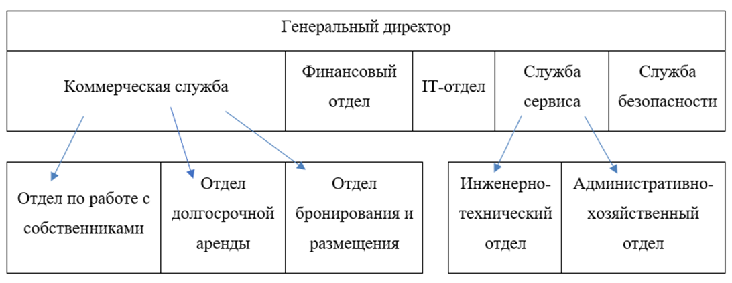Рисунок 5 – Организационная структура Апарт-отеля YE’S
Служба сервиса включает в себя инженерно-технический и административно-хозяйственный отделы, отвечающие за чистоту и исправную работу всего оборудования и оснащения апарт-отеля (рис. 6).
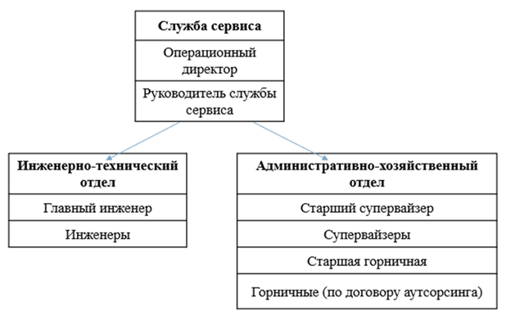
Рисунок 6 – Организационная структура службы сервиса в Апарт-отеле YE’S
Инженерно-технический отдел отвечает за ремонт и поддержку всего технического оборудования и инженерных систем апарт-отеля. Отдел состоит из главного инженера и инженеров.
Административно-хозяйственный отдел представлен старшим супервайзером, супервайзерами, старшей горничной и горничными, работающими по договору аутсорсинга. Главной функцией отдела является поддержание необходимого уровня комфорта и санитарно-гигиенического состояния гостиничных номеров и общественных помещений.
IT-отдел представлен специалистом, обеспечивающим качественную работу оборудования сотрудников и гостей Апарт-отеля YE’S.
Финансовый отдел состоит из финансового директора сети, главного бухгалтера и бухгалтеров, ведущих расчеты с гостями, а также всю финансовую отчетность деятельности апарт-отеля.
Система безопасности в апарт-отеле предусматривает шумоизолирующие двери с электронным и стандартным ключом, а также наличие видеонаблюдения и сигнализации. Служба безопасности непосредственно занимается защитой информации, предотвращением несанкционированного проникновения в апарт отель и гостевые номера, обеспечением персональной безопасности руководящего состава и сотрудников, взаимодействием с сотрудниками группы быстрого реагирования и так далее.
Коммерческая служба выполняет функционал как службы маркетинга, так и службы приема и размещения, однако, как такового отдела маркетинга не существует, а вместо раздельных отдела бронирования и СПиР в отеле действует ОБиР – отдел бронирования и размещения. Таким образом, коммерческая служба состоит из трех отделов: отдела по работе с собственниками, отдела долгосрочной аренды и уже упомянутого отдела бронирования и размещения. Подробнее рассмотрим коммерческую службу, как ключевое звено в организации продаж гостиничного продукта (рис. 7).
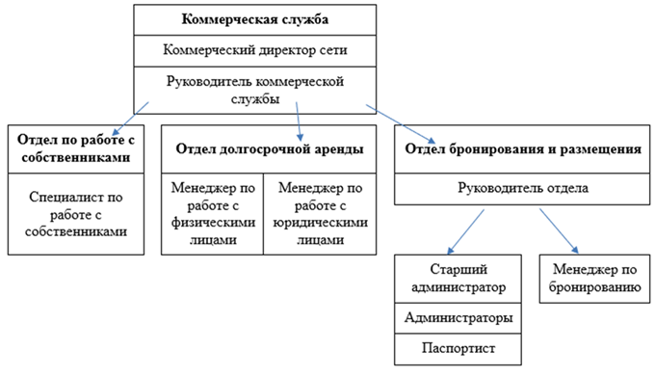
Рисунок 7 – Организационная структура коммерческой службы в гостиничном предприятии «Апарт-отель YE’S»
Апарт-отель отличается от обычных гостиниц тем, что у многих апартаментов есть собственники. Они владеют апартаментами, но не могут быть в них прописаны, однако собственники оплачивают коммунальные услуги, а также регулярно пользуются дополнительными услугами апарт-отеля.
Отдел по работе с собственниками представлен несколькими специалистами, которые как раз занимаются вопросами оплаты каких-либо услуг, проведением ремонтных работ или продажи апартаментов.
Отдел долгосрочной аренды работает как с физическими, так и с юридическими лицами, поэтому в структуре выделяются соответствующие менеджеры. Они занимаются бронированием апартаментов на долгий срок как для физических лиц, так и для корпоративных клиентов (IKEA, Huawei, Calzedonia и другие).
Отдел бронирования и размещения – это подразделение гостиницы, осуществляющее прием и регистрацию прибывающих гостей, их размещение в номера, а также выписку из отеля. Отдел представлен руководителем, менеджером по бронированию, старшими администраторами, администраторами стойки ресепшн и паспортистом.
Отдел бронирования и размещения является основным информационным узлом любого отеля. Администратор/старший администратор – это специалист, отвечающий за прием и размещение туристов, включая встречу, регистрацию, размещение по номерам, расчет за проживание и дополнительные услуги, а также за координацию взаимодействия служб средства размещения [10].
Менеджер по бронированию – специалист, занимающийся бронированием и продвижением услуг отеля с целью их реализации, включая услуги проживания, питания, и другие дополнительные услуги. Также он отвечает за рекламу в социальных сетях, в частности, за ежедневные публикации в инстаграм-аккаунте апарт-отеля [10].
Менеджеры по продажам: ведут поиск новых клиентов, заключают договора; поддерживают отношения с уже существующими клиентами.
В организационной структуре не отражен отдел персонала, поскольку он находится в главном офисе – в Санкт-Петербурге – функциональные задачи этого отдела в апарт-отеле в Москве выполняют руководители указанных в организационной структуре отделов и офис-менеджер. Так, например, вопросами найма и увольнения, а также составлением графиков занятости сотрудников отдела бронирования и размещения будет заниматься руководитель ОБиР, передавая информацию через офис-менеджера в главный офис в Санкт-Петербурге.
Таким образом, отдел персонала из Санкт-Петербурга удаленно управляет персоналом в Москве через посредников: руководителей отделов и офис-менеджера, перенаправляющего необходимую документацию из офиса в офис. Это означает делегирование полномочий кадровика между ним и руководителями отделов.
Поиск новых сотрудников в Апарт-отеле YE’S осуществляется несколькими способами, в зависимости от службы, в которую введется набор персонала. В бизнес-среде под термином «лизинг» подразумевают разновидность аутсорсинга – управленческую технологию, которая позволяет обеспечить предприятие необходимой рабочей силой, поставляемой сторонней организацией. В апарт-отеле по договору аутсорсинга работают горничные, сотрудники службы безопасности и технической поддержки.
Для поиска новых сотрудников в коммерческую службу используют следующие методы: публикация объявлений на сайте «HeadHunter», одном из самых крупных сайтов по поиску работы и сотрудников, и размещение свободных вакансий в соответствующем разделе на сайте апарт-отеля.
Знание Трудового Кодекса – насущная необходимость любого человека, независимо от его положения и занимаемой должности. Трудовой кодекс поможет работнику грамотно отстоять свои права и интересы, а работодателю – корректно составить трудовой договор [2].
Для сотрудника отдела персонала важно умение ориентироваться в следующих законах:
- «О персональных данных» № 152-ФЗ от 27.07.2006 г.;
- «О коммерческой тайне» № 98-ФЗ от 29.07.2004 г.;
- «Об обязательном социальном страховании» № 255-ФЗ от 29.12.2006 и № 125-ФЗ от 24.07.1998 г.
- «О пенсионном обеспечении» № 166-ФЗ от 15.12.2001 г.;
- «Об архивном деле» № 125-ФЗ от 22.10.2004 г. [16].
Таким образом, сотрудник отдела персонала занимается не только подбором новых сотрудников для компании, но и большим объемом документации. Правильная организация кадрового делопроизводства избавит руководителя от проблем с работниками, минимизирует количество трудовых споров и позволит относиться спокойно к проверкам трудовой инспекции и любого другого проверяющего органа.
2.2 Анализ организации предоставления услуги проживания с питомцами в Апарт-отеле YE’S
Все Апарт-отели YE’S предоставляют своим гостям услугу проживания с их домашними животными. Для размещения с питомцем в Апарт-отеле YE’S в Москве достаточно предупредить отель о таком желании заранее (при бронировании номера онлайн или по телефону). Сотрудник отеля при бронировании уточняет детали проживания гостей с питомцами – вид, породу, вес и агрессивность домашнего животного (в основном бронируют номера и проживают в них гости с кошками и собаками весом до 40 кг, неагрессивными).
Когда гость прибывает в отель со своим питомцем, от него требуется только внесение залога в размере 5000 рублей и оплата дополнительной уборки номера (Приложение 4).
Несомненно, для апарт-отеля YE’S услуга проживания с питомцем является актуальной, ведь размещение в апарт-отелях обычно предполагает долгий срок проживания, на который трудно оставить своего любимца дома одного, да и найти своего рода няню для него тоже бывает очень трудно. Если обязанности по уходу за аквариумными рыбками или каким-нибудь грызуном еще можно передать хотя бы соседям или периодически приезжающим друзьям, то кошкам и, тем более, собакам необходимо постоянное внимание, поэтому в Апарт-отеле YE’S наиболее частыми четвероногими гостями являются собаки и кошки.
Для проведения анализа предоставления услуги проживания с домашними животными в Апарт-отеле YE’S рассмотрим её сильные и слабые стороны, а также определим ее возможности и угрозы (табл. 4).
Таблица 4 – SWOT-анализ услуги проживания с питомцем в Апарт-отеле YE’S (составлено автором)
Сильные стороны (strengths) | Слабые стороны (weaknesses)
- Конкурентное преимущество перед другими отелями Москвы, предлагающими размещение в апартаментах;  - Благоприятная окружающая среда апарт-отеля, позволяющая комфортно выгуливать собак;  - Ближайшая ветеринарная клиника находится всего в 7 минутах ходьбы от апарт-отеля и работает круглосуточно;  - Возможность гостя, проживающего долгосрочно, не расставаться со своим домашним любимцем на время отъезда. | - Отсутствие на сайте апарт-отеля информации о возможности размещения с питомцем, только на «Booking.com»;  - Отсутствие формальных правил проживания с питомцами в апарт-отеле;  - Сотрудники апарт-отеля не информируют гостей с питомцами о возможностях района, в котором расположен отель.
Возможности (opportunities) | Угрозы (threats)
- Разработка правил проживания с питомцами в апарт-отеле или особого пункта в регистрационной карте гостя;  - Разработка информационного листа с указанием ближайших магазинов зоотоваров, ветеринарных клиник, груминг-салонов и парков с площадками для выгула;  - Приобретение необходимого инвентаря для гостей с питомцами – миски для кормления питомца, полотенце для мытья лап, щетка для чистки одежды от шерсти и тому подобное. | - Дополнительная нагрузка горничных;  - Недовольство других постояльцев апарт-отеля шумом от животных;  - Порча имущества апарт-отеля домашними животными гостей.
Район Митино предоставляет прекрасные возможности для проживания в нем с домашними питомцами, он окружен зелеными территориями, где ежедневно заботливые хозяева выгуливают своих собак. Всего в 5 минутах ходьбы от Апарт-отеля YE’S расположен Ландшафтный парк Митино, площадь которого составляет 140 га, в парке протекает река Барышиха, а также есть Большой и Малый Пенягинские пруды. В 15 минутах ходьбы от отеля расположен Митинский лесопарк, рядом с которым круглосуточно доступна специальная площадка для выгула собак.
Помимо парковых зон, в шаговой доступности от апарт-отеля работают три зоомагазина: «Бетховен», «Четыре лапы» и «Petshop». В зоомагазинах можно заказать доставку товаров прямо в апартаменты. Также в соседнем здании расположен груминг салон «Зоогламур», где помимо комплексного ухода за питомцем можно приобрести зоотовары.
Важным условием для комфортного проживания питомцев в отеле является их собственное здоровье, о благополучном состояния которого не стоит беспокоиться, ведь неподалеку от Апарт-отеля YE’S круглосуточно работает ветеринарная клиника «Айболит плюс», чьи врачи проводят лечение и профилактические процедуры не только стационарно, они также готовы прийти на помощь четвероногим гостям апарт-отеля в любое время суток прямо в номер.
Основным каналом бронирования номеров в отеле является система «Booking.com». Когда потенциальные гости изучают информацию об Апарт-отеле YE’S на Booking.com, им доступна лишь следующая информация: «Размещение домашних животных допускается по предварительному запросу. Данная услуга может быть платной». В том числе, информация о проживании с домашними животными фигурирует и в публикациях инстаграм-канала апарт-отеля (рис. 8).
Рисунок 8 – Instagram Апарт-отеля YE’S
Однако, на официальном сайте Апарт-отеля YE’S нет информации о предоставлении услуги проживания с домашними животными. Отсутствие такой информации вызывает недоумение, ведь на услугу есть регулярный спрос, и некоторые гости уже более года проживают в апарт-отеле совместно со своими любимцами и делятся соответствующими фотографиями в Instagram.
Наиболее значимой проблемой размещения гостей с питомцами в YE’S выступает отсутствие формальных правил проживания с ними. Обычно гостям в устной форме разъясняют правила проживания с питомцами, ответственность за несоблюдение которых нигде не указана.
В Апарт-отеле YE’S с гостя взимают страховой депозит, который при должном соблюдении всех правил проживания возвращается гостю. Однако, процедура возврата производится не так часто, как гостям того хотелось бы. Проблема заключается в неподготовленности номеров к проживанию в них с питомцами. Гости используют то оборудование, которое есть под рукой, не задумываясь о том, что оно не предназначено для животных. В итоге полотенца и посуда оказываются испорченными, из-за чего залог не возвращают гостям.
Для качественного анализа организации предоставления услуги проживания с питомцами в Апарт-отеле YE’S был проведен опрос в виде анкеты из 7 вопросов, созданный с помощью сервиса «Google Формы» (Приложение). Прохождение анкетирования было доступно как с компьютера, так и с мобильного телефона, для старта достаточно было всего лишь «кликнуть» предложенную действующую ссылку.
Анкета является основным инструментом опроса и представляет собой социологический документ, содержащий структурно-организованный набор вопросов, каждый из которых связан с задачами проводимого исследования. Эта связь выражается в необходимости получения информации, отражающей характеристики изучаемого объекта.
Рассмотрим основные правила составления анкеты для опроса:
- перед тем, как создавать анкетный лист, необходимо продумать задачи опроса; важны вопросы, ответы на которые дадут оценку исследования;
- вопросы нужно формулировать кратко и емко, не стоит добавлять уточняющие фразы, когда из самого вопроса и так все ясно;
- завуалированные и бессмысленные фразы уведут оппонента от настоящего ответа, это может запутать отвечающего в причинно-следственной связи вопроса;
- необходимо следить за последовательностью анкетных вопросов;
- лучше предлагать респонденту в одном вопросе только один ответ, тогда он будет считаться единственно важным (при наличии нескольких тем акцент на первичный вопрос может уйти другому);
- давая респонденту возможность самому дать свой ответ, не выбирая из предложенных, исследование получиться более точным и полноценным.
Сформированный опрос помог определить актуальность услуги проживания с питомцами в отелях и осведомленность людей о существовании такой услуги. А заключительный вопрос помог выяснить, что гости ожидают увидеть в номере, предназначенном для проживания с домашним животным.
Респондентами стали 40 человек разного возраста (рис. 9), 32 из которых являются владельцами домашних животных, а у других 8 человек нет питомцев (рис. 10), однако, они знакомы с услугой проживания с питомцем в отеле и тоже поделились своим мнением. С результатами опроса можно ознакомиться ниже.
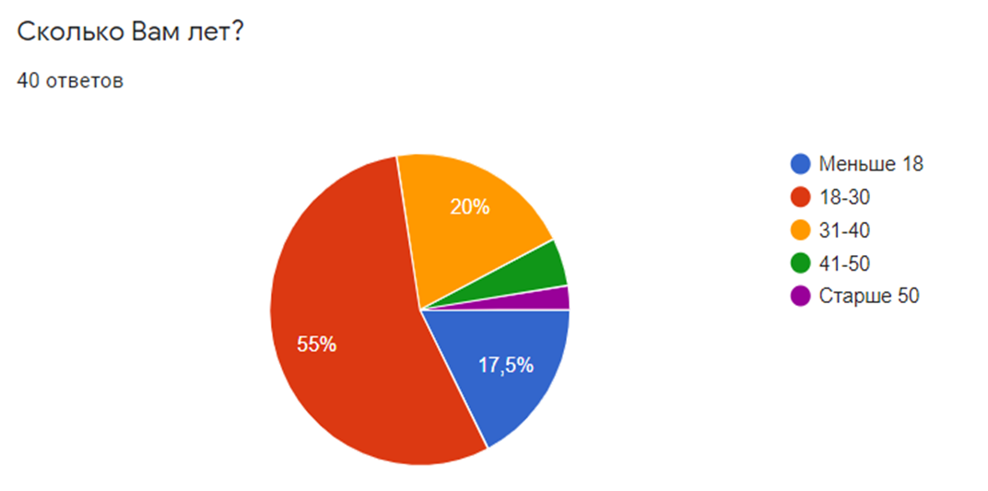
Рисунок 9 – Вопрос, определяющий возрастную категорию респондентов
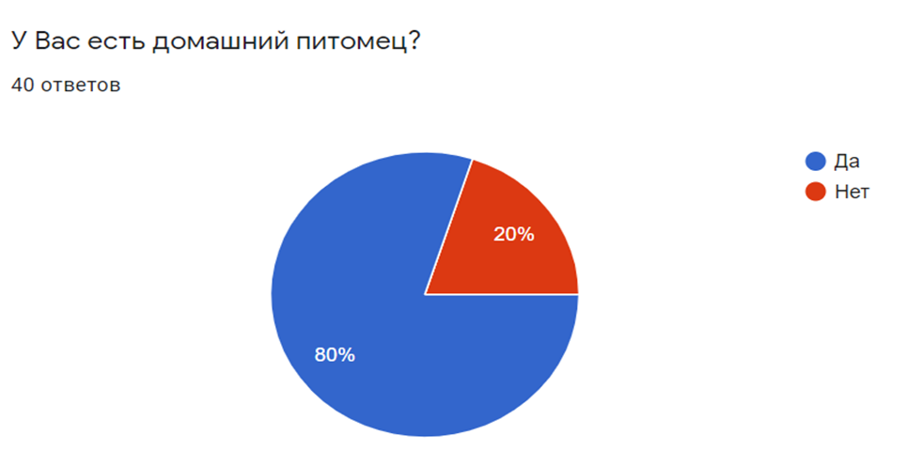
Рисунок 10 – Вопрос наличия у респондентов домашних питомцев
Несмотря на то, что всего 16 человек из 40 путешествовали со своим домашним питомцем (рис. 11), 7 из них даже размещались в отеле, когда большинство опрошенных предпочитает останавливаться с питомцами у друзей, родственников или в арендованной квартире (рис. 12).
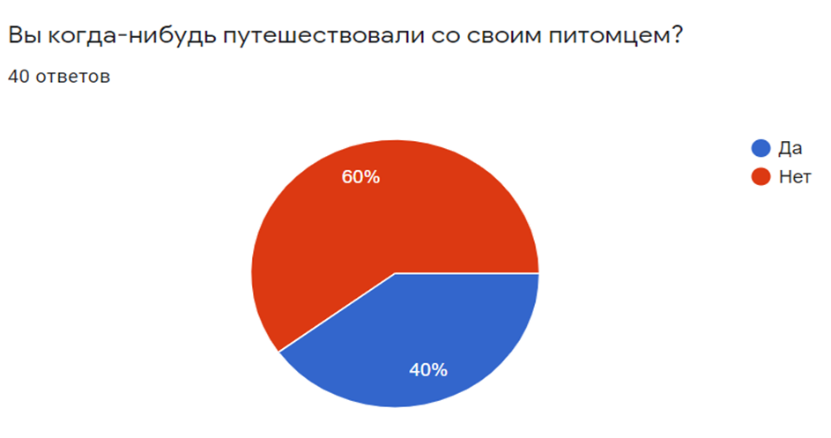
Рисунок 11 – Вопрос о популярности путешествий вместе с питомцами
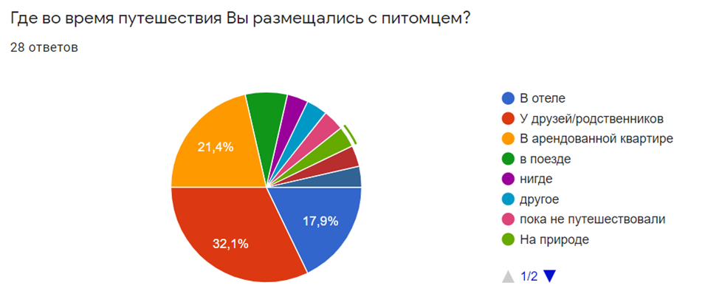
Рисунок 12 – Вопрос места размещения с питомцем во время путешествия
Исходя из полученной информации, можно сделать вывод, что большая часть путешественников знает о возможности размещения в некоторых отелях совместно с домашним животным, даже те, у кого нет питомцев (рис. 13). Почти 50% респондентов даже согласны с тем, что проживание с питомцем требует дополнительной уборки, и готовы платить за это (рис. 14).
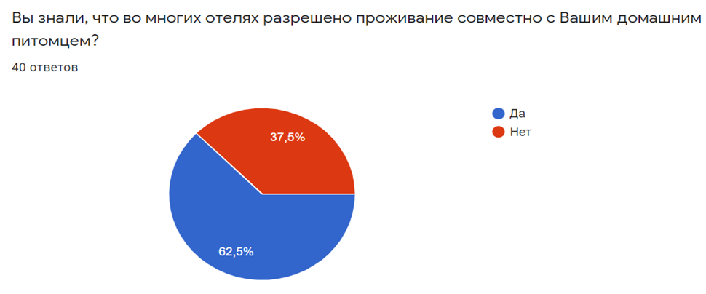
Рисунок 13 – Вопрос осведомленности о размещении в отеле с питомцем
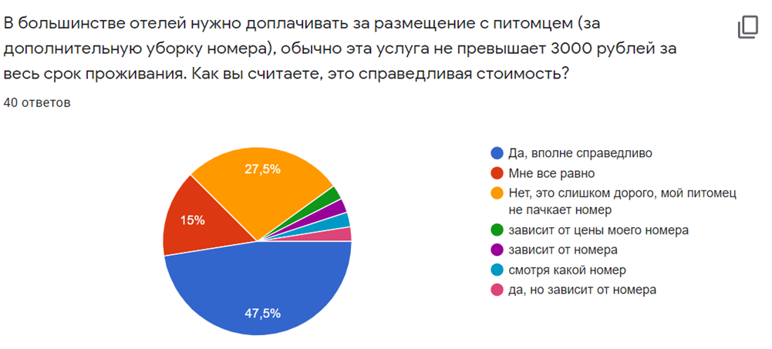
Рисунок 14 – Вопрос удовлетворенности стоимостью доплаты за питомца в номере
Что касается оснащения номера для проживания с питомцами, был задан соответствующий вопрос, и получены следующие результаты: наиболее востребованным предметом оказался ролик для снятия шерсти с одежды, далее популярно полотенце для мытья лап, следом за ним миски для кормления питомца, а затем пакеты для выгула собак.
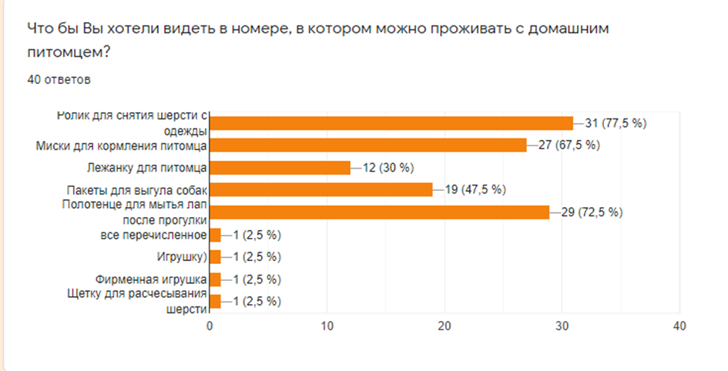
Рисунок 15 – Вопрос об оснащении номера для проживания с питомцем
Учитывая характер рассмотренных ранее проблем, в целях предотвращения подобных ситуаций следует рассмотреть несколько вариантов улучшения предоставляемой услуги проживания с домашними животными в Апарт-отеле YE’S. Для апарт-отеля будут разработаны рекомендации с учетом пожеланий респондентов.
2.3 Разработка рекомендаций по совершенствованию размещения гостей с животными в Апарт-отеле YE’S
В ходе анализа организации предоставления услуги проживания с питомцами в Апарт-отеле YE’S были выявлены следующие проблемы:
- отсутствие на официальном сайте апарт-отеля информации о возможности размещения с домашним животным;
- неподготовленность номеров к проживанию в них с домашними животными;
- отсутствие регламентированных правил проживания с питомцем в апарт-отеле.
Прежде всего, следует улучшить способ информирования гостей о возможности проживания с питомцами. В разделе «Услуги в апарт-отеле YE'S» на официальном сайте следует добавить пункт о возможности размещения с домашними животными, а также небольшую заметку, что услуга доступна для гостей с неагрессивными кошками и собаками, вес которых не превышает 40 кг, а также информацию о необходимости внесения обеспечительного взноса и оплаты дополнительной уборки номера.
Для решения проблемы неподготовленности номеров для гостей с питомцами возможны два сценария:
- приобретение товаров для питомцев;
- выдача списанного инвентаря для гостей с питомцами.
Первый сценарий подразумевает формирование набора товаров для гостей с домашними животными, разработанного на основании отзывов путешественников с питомцами. В стандартный набор входит следующее: полотенце для мытья лап, миски для корма и воды, пакеты для выгула собак и щетка/ролик для удаления шерсти с одежды. Такой набор выдается при заезде гостя (горничные подготавливают номер к заезду гостя с домашним животным) за определенную сумму, которую взимают либо посуточно, либо единоразово.
В случае второго сценария нужно добавить, что именно означает списанный инвентарь и то, как организовать его предоставление. Ранее было сказано, что гостям не возвращают депозит за использование полотенец и постельных принадлежностей не по назначению. Не совершая никаких дополнительных затрат на приобретение товаров для питомцев, можно непригодные для гостевого пользования полотенца «перепрофилировать» в полотенца для мытья лап. Это означает добавление особой пометки (например, цветная петелька для подвешивания полотенца или вышивка «YE’S for pets»), также возможно размещение их на отдельном крючке где-нибудь снизу, чтобы визуально было понятно, для кого оно предназначено.
Проанализировав организацию размещения гостей с питомцами в Апарт-отеле YE’S и возникающие при предоставлении этой услуги проблемы, стала ясна необходимость внедрения формальных правил проживания с домашними животными с целью обеспечения безопасности других постояльцев и имущества гостиничного предприятия.
Следует отметить, что даже введение основных правил проживания в регистрационную карту гостя, которые обычно проговариваются администратором отдела бронирования и размещения, значительно упростит решение будущих проблем, ведь у апарт-отеля будет иметься подпись гостя, означающая подтверждение его осведомленности об установленных в гостиничном предприятии правилах проживания.
Проанализируем правила проживания с домашними животными в Апарт-отеле «Ханой Москва» и Апарт-отеле «Волга» (Приложение 5, Приложение 6). Каждый свод правил проживания содержит следующие разделы:
- общие условия (допустимые порода, вес животного, необходимые ветеринарные документы, стоимость услуги размещения с питомцем);
- обязательства владельца животного перед отелем (знакомство с «Правилами проживания», наличие инвентаря для ухода за питомцем);
- ограничения, накладываемые отелем на гостя, проживающего с животным (запрещено мыть домашних животных в ванной номера, использовать посуду, полотенца, простыни и другие принадлежности, принадлежащие апарт-отелю; вычесывать животных в номере);
- ответственность гостя (обеспечение доступа сотрудникам апарт-отеля в номер для уборки, возмещение ущерба, нанесенного отелю животным);
- право отеля на расторжение соглашения с гостем [20], [21].
Таким образом, можно сделать вывод, что Правила проживания гостей с животными в Апарт-отеле YE’S должны включать:
- формулировку, с какими домашними животными разрешено проживание в апарт-отеле (с ограничением по весу животного);
- стоимость проживания с животным и сумму страхового депозита;
- ветеринарные требования к животному;
- ответственность владельца животного;
- правила содержания животного в номере и на территории апарт-отеля;
- условия расторжения соглашения с гостем.
В Приложении 8 приведен проект Правил проживания гостей с животными.
При поселении в Апарт-отель YE’S с домашним животным, гость будет обязан ознакомиться с «Правилами проживания гостей с животными» и поставить свою подпись, подтверждающую его ознакомление и согласие с данными правилами.
Для того, чтобы сделать пребывание в Апарт-отеле YE’S гостей с домашними питомцами беззаботным, в номерах можно оставлять информационные карточки с перечнем ближайших организаций, полезных для гостей с питомцами: зоомагазинов, ветклиник, груминг-салонов (табл. 5).
Таблица 5 – Организации в районе Митино, предоставляющие услуги для домашних животных (составлено автором)
№ п/п | Название организации | Краткое описание,  контакты организации | Адрес | Режим работы
1 | 2 | 3 | 4 | 5
1 | Айболит Плюс | Ветеринарная клиника с аптекой,  сайт: https://vet-dom.ru/  тел.: +7 (499) 938-72-96 | Пятницкое шоссе, 15к3 | Круглосуточно, без выходных
2 | Зоогламур | Груминг-салон, магазин зоотоваров, сайт: http://zooglamour.ru/  тел.: +7 (915) 208-69-88 | Митинская улица, 28к4 | 11:00 – 19:00 без выходных
3 | Бетховен | Магазин зоотоваров,  сайт: https://www.bethowen.ru/  тел.: +7 (499) 938-66-13 | Пятницкое шоссе, 27к1 | 10:00 – 22:00 без выходных
4 | Четыре лапы | Магазин зоотоваров,  сайт: https://4lapy.ru/  тел.: 8 (800) 770-00-22 | Митинская улица, 36 | 10:00 – 22:00 без выходных
5 | Petshop | Магазин зоотоваров,  сайт: https://www.petshop.ru/  тел.: +7 (903) 261-64-17 | Пятницкое шоссе, 21 | 09:00-21:00  без выходных
Следуя предложенным рекомендациям, Апарт-отель YE’S сможет не только увеличить число заездов гостей с домашними животными, но и минимизировать количество жалоб как со стороны владельцев питомцев, так и от других постояльцев.

Заключение
Апарт-отели давно стали обычным явлением для многих стран. Они представляют собой нечто среднее между гостиничным номером и удобной домашней квартирой. Главным отличием апартаментов от других гостиничных номеров является наличие кухни, где гости могут самостоятельно приготовить любое блюдо. И, как правило, длительное проживание в апарт-отелях выходит по цене более выгодным, чем в гостинице.
Апарт-отели YE’S – принципиально новый продукт, сочетающий гостиничную, жилую и инвестиционную оставляющие. За свою менее чем десятилетнюю историю апарт-отели YE’S сумели не только завоевать доверие гостей и корпоративных клиентов, но и стали отмечены международными сертификатами и наградами: Breeam, Urban Awards, Russian Hospitality Awards и другими. Начав строительство Апарт-отеля «YE’S Astana» в Казахстане (открытие планируется в декабре 2020 года), сеть зарекомендовала себя как международная.
В работе рассмотрены особенности и способы организации размещения гостей с домашними животными на примере различных отелей, преимущественно изучен зарубежный опыт организации размещения гостей с животными. Также рассмотрены актуальность и перспективы данного направления и раскрыты основные требования к размещению с животными, выявлены проблемы в обслуживании гостей с животными в России.
На основе общей характеристики комплекса апартаментов «Апарт-отель YE’S», описана его деятельность, приведена организационная структура предприятия, включая подробную организацию коммерческого отдела.
Также в работе были выявлены и проанализированы существующие проблемы организации размещения гостей с домашними животными в Апарт-отеле YE’S. Основываясь на анализе правил проживания с домашними животными в апарт-отелях Москвы и существующих проблем, были разработаны рекомендации по совершенствованию размещения гостей с домашними животными в Апарт-отеле YE’S.
С развитием туризма и увеличением потока путешественников с животными в гостиничном бизнесе появился такой термин, как «pet-friendly», который дословно переводится как «дружелюбный по отношению к питомцам». Его используют отели, предлагающие размещение с домашними животными, но это не значит, что все pet-friendly отели готовы принять питомцев с таким же радушием, как и их хозяев. Однако, как крупные гостиничные цепи, так и небольшие отели по всему миру стремятся сделать размещение с домашними животными для гостей как можно более приятным и менее проблематичным.
На основании проведенного в работе исследования можно сделать вывод, что организация размещения гостей с домашними животными еще только начинает свое развитие в России и сталкивается со множеством проблем.
В работе стало определено, что главной проблемой проживания гостей с питомцами выступает слабое регулирование организации их размещения на законодательном уровне, в каждом отеле свои «законы», некоторые из которых вводят гостей в заблуждение.
Формируя в отеле по-настоящему pet-friendly культуру, предоставляя специальный набор для гостей с домашними животными (полотенце для мытья лап, лакомство для питомца, игрушку и так далее), а также доброжелательно относясь к четвероногим гостям, отели получат дополнительное внимание и рекламу по типу WOM-маркетинга (англ. word-of-mouth marketing) – «маркетинг из уст в уста». Если гости будут делиться фотографиями счастливых питомцев в социальной сети Instagram, еще и добавляя хештеги (пометки) «pet-friendly» и «pet-friendly hotel», искренняя доброжелательность отеля может сработать лучше любой рекламы.

Список использованных источников
Нормативные документы:
- Гражданский кодекс Российской Федерации (часть первая) от 30.11.1994 N51-ФЗ (ред. от 16.12.2019, с изм. от 12.05.2020);
- Трудовой кодекс Российской Федерации от 30.12.2001 №197-ФЗ (ред. от 16.12.2019);
- Федеральный закон от 05.02.2018 N 16-ФЗ «О внесении изменений в Федеральный закон «Об основах туристской деятельности в Российской Федерации» и Кодекс Российской Федерации об административных правонарушениях в целях совершенствования правового регулирования предоставления гостиничных услуг и классификации объектов туристской индустрии»;
- Федеральный закон «Об ответственном обращении с животными и о внесении изменений в отдельные законодательные акты Российской Федерации» от 27.12.2018 N 498-ФЗ;
- Постановление Правительства РФ от 29 июля 2019 г. N 974 «Об утверждении перечня потенциально опасных собак»
- Постановление Правительства РФ от 22 июня 2019 г. N 795 «Об утверждении перечня животных, запрещенных к содержанию»
- Постановление Правительства РФ от 16 февраля 2019 г. N 158 «Об утверждении Положения о классификации гостиниц»;
- Постановление Правительства РФ от 9 октября 2015 г. № 1085 «Об утверждении Правил предоставления гостиничных услуг в Российской Федерации» (ред. от 18.07.2019);
- Постановление Правительства Москвы от 8 февраля 1994 г. N 101 «Об утверждении «Временных правил содержания собак и кошек в г. Москве» и «Временного положения по отлову и содержанию безнадзорных собак и кошек в г. Москве» (с изм. От 07.10.2008);
- ГОСТ Р 54603-2011 Услуги средств размещения. Общие требования к обслуживающему персоналу.
Учебная литература:
- Ёхина, М.А. Бронирование гостиничных услуг: учебник для студентов учреждений среднего профессионального образования, 2-е изд., испр. и доп. - Москва : Academia, 2016. – 235 с.
- Технологии гостиничной деятельности: монография/Е.Ю. Никольская, О.В. Пасько,А.А. Тихненко, Л.И. Скабеева. – Москва: РУСАЙНС, 2017. – 310 с.
Интернет-ресурсы:
- Абрезанова Ю.А., Федосова В.С. Передержка собак // Инновационная наука. 2019. №2. URL: https://cyberleninka.ru/article/n/perederzhka-sobak (дата обращения: 25.05.2020)
- Готовы ли отели к приему гостей с домашними животными [Электронный ресурс] // ProHotelia – портал для профессионалов гостиничного и ресторанного бизнеса // Режим доступа: URL: http://prohotelia.com (дата обращения: 25.05.2020)
- Исследования Яндекс.Маркета [Электронный ресурс] // Официальный сайт Яндекс.Маркет // Режим доступа: URL: https://market.yandex.ru/partners/analytics (дата обращения: 25.05.2020)
- Кадровое делопроизводство [Электронный ресурс] // Журнал «Справочник кадровика» – сайт для специалистов по кадрам и управлению персоналом // Режим доступа: URL: https://www.pro-personal.ru/ (дата обращения: 25.05.2020)
- Концепция Апарт-отелей «YE’S» [Электронный ресурс] // Официальный сайт проекта Апарт-отелей YE’S // Режим доступа: URL: http://msk.yesapart.ru/about (дата обращения: 25.05.2020)
- Номерной фонд Апарт-отеля YE’S [Электронный ресурс] // Официальный сайт Апарт-отеля YE’S // Режим доступа: URL: https://yesapart.com (дата обращения: 25.05.2020)
- Питомцы в офисе [Электронный ресурс] // Официальный сайт PURINA® // Режим доступа: URL: https://www.purina.ru (дата обращения: 25.05.2020)

- Правила проживания с домашними животными в Апарт-отеле «Волга» [Электронный ресурс] // Официальный сайт Апарт-отеля «Волга» // Режим доступа: URL: https://www.hotel-volga.ru (дата обращения: 25.05.2020)
- Правила проживания с домашними животными в Апарт-отеле «Ханой Москва» [Электронный ресурс] // Официальный сайт Апарт-отеля «Ханой Москва» // Режим доступа: URL: https://hotelhanoimoscow.ru (дата обращения: 25.05.2020)
- Проекты группы компаний «Пионер» [Электронный ресурс] // Официальный сайт ГК «Пионер» // Режим доступа: URL: https://pioneer.ru/objects (дата обращения: 25.05.2020)
- Развитие системы Booking.com [Электронный ресурс] // Booking.com: система интернет-бронирования отелей // Режим доступа: URL: https://www.booking.com (дата обращения: 25.05.2020)
- Что изменится для животных и их хозяев с 2020 года [Электронный ресурс] // Официальный сайт Государственной Думы Федерального Собрания РФ // Режим доступа: URL: http://duma.gov.ru/news (дата обращения: 25.05.2020)
- Россия вошла в ТОП-5 стран по количеству Pet-friendly отелей [Электронный ресурс] // Рамблер Путешествия // Режим доступа: URL: https://travel.rambler.ru (дата обращения: 25.05.2020)
- Kimpton Directors of Pet Relations [Электронный ресурс] // Life is Suite: A Blog from Kimpton Режим доступа: URL: https://www.kimptonhotels.com/blog/ (дата обращения: 25.05.2020)
- Pet-friendly hotels [Электронный ресурс] // CNN Travel: Cable News Network // Режим доступа: URL: https://edition.cnn.com/travel (дата обращения: 25.05.2020)
- Travel on Special Holidays with Your Dogs [Электронный ресурс] // Официальный сайт Sheraton Grande Tokyo Bay Hotel // Режим доступа: URL: https://www.sheratontokyobay.co.jp/ (дата обращения: 25.05.2020)

Выпускная квалификационная работа выполнена мной самостоятельно. Все использованные в работе теоретические материалы из опубликованной литературы и других источников, имеются ссылки на них.

_____ /____Соколова А.Д._______/

подпись (Ф.И.О.)

«31» ______мая________ 2020 г.

Приложение 1
Перечень животных, запрещенных к содержанию
1. Пресмыкающиеся (Reptilia):
- Змеи (Serpentes): королевская кобра, ошейниковая кобра, все виды настоящих кобр, все виды ложных кобр Гюнтера, все виды щитковых кобр, все виды древесных кобр, все виды пустынных кобр, все виды мамб, все виды тайпанов, морские змеи, бумсланг, все виды винных змей, питоны - виды, длина которых превышает 4 м, ложноногие - виды, длина которых превышает 4 м, цепочная гадюка, тигровый гремучник, песчаная эфа, габонская гадюка.
- Ящерицы (Lacertilia): ядозубы, комодский варан.
- Крокодилы (Crocodilia).
- Черепахи (Testudines): трехкоготные мягкотелые черепахи, каймановые черепахи - с размером карапакса более 30 см.
- Земноводные (Amphibia):
- Бесхвостные земноводные: ужасный листолаз, ядовитая квакша, бразильский гребнистоголов, щитоголовая квакша.
- Паукообразные (Arachnida):
- Скорпионы (Scorpiones): желтый толстохвостый скорпион, толстохвостый скорпион,
плюющийся черный толстохвостый скорпион, желтый скорпион, полосатый древесный скорпион, древесный скорпион Дуранго, бразильский желтый скорпион, индийский красный скорпион, обыкновенный желтый скорпион, гемискорпион лептурус, гемискорпион акантоцеркус.
- Пауки (Araneae): черная вдова, каракурт, все виды бродячих пауков, все виды атраксов, все виды миссулен, все виды тарантулов, все виды пауков-отшельников, все виды шестиглазых песочных пауков.
- Млекопитающие (Mammalia):
- Китообразные (Cetacea).
- Сирены (Sirenia).
- Хищные (Carnivora): ушастые тюлени, настоящие тюлени, морж, медвежьи, лев, тигр, леопард, ягуар, снежный барс или ирбис, дымчатый леопард, калимантанский дымчатый леопард, гепард, пума, рысь обыкновенная, рысь пиренейская, сервал, волк обыкновенный, в том числе подвид динго, рыжий волк, гривистый волк, гиеновая собака, обыкновенная лисица, гиеновые, за исключением видов земляных волков, все виды медоедов, росомаха.
- Хоботные (Proboscidea).
- Двурезцовые сумчатые (Diprotodontia).
- Непарнокопытные (Perissodactyla): тапировые, носороговые, лошадиные за исключением домашней лошади и домашнего осла.

Продолжение приложения 1
- Парнокопытные (Artiodactyla): бегемотовые, вилорог или вилороговая антилопа
жирафовые, бычьи - все дикие виды, за исключением содержащихся в одомашненном состоянии, все виды лошадиных антилоп, орикс, все виды гну, все виды конгони, овцебык, такин.
- Приматы (Primates): гоминиды, гиббоны, тонкотелые обезьяны, все виды макак, за исключением магота; все виды павианов, все виды мангабеев, капуциновые, все виды шерстистых обезьян все виды ревунов, все виды паукообразных обезьян.
- Грызуны (Rodentia): американские дикобразы.
5. Птицы (Aves):
- Кивиобразные (Apterygiformes).
- Страусообразные (Struthioniformes) - африканский страус.
- Казуарообразные или австралийские страусы (Casuariiformes).
- Нандуобразные (Rheiformes).
- Пеликанообразные (Pelecaniformes) - пеликановые.
- Фламингообразные (Phoenicopteriformes).
- Пингвинообразные (Sphenisciformes).
- Журавлеобразные (Gruiformes): журавлиные, дрофиные.
- Соколообразные (Falconiformes).
- Совообразные (Strigiformes) - все виды филинов.
6. Хрящевые рыбы (Chondrichthyes):
- Хвостоколообразные (Myliobatiformes): орляковые скаты,скаты-хвостоколы.
- Электрические скаты (Torpediniformes)
- Кархаридные акулы (Carcharhiniformes): серые акулы или кархариновые
молотоголовые акулы.
7. Костные рыбы (Osteichtyes):
- Скорпенообразные (Scorpaeniformes): морские окуни - особи более 1,5 м, морские дракончики, все виды обыкновенных звездочетов.
- Угреобразные (Anguilliformes): муреновые, конгер.
- Гимнотообразные (Gymnotiformes) - электрический угорь (Electrophorus electricus).
8. Коралловые полипы (Anthozoa):
- Зоантарии (Zoantharia).
Приложение 2
Бронирование отеля с услугой размещения с домашним животным
Шаг 1.
Шаг 2.
Шаг 3.
Приложение 3
Пакеты дополнительных услуг Апарт-отеля YE’S
Наименование пакета услуг | Что включено в пакет услуг | Стоимость
Базовый | - Посуда для употребления пищи.  - Кухонные принадлежности на 2 персоны.  - Мыльные принадлежности (мыло, шампунь, гель для душа) при заезде.  - Доступ к телевидению.  - Охрана и контроль доступа.  - Услуги стойки ресепшн круглосуточно.  - Чайник.  - Программа лояльности: YE’SPASS. | Бесплатно  (включено в стоимость аренды апартамента)
Комфорт | - Уборка апартамента.  - Полный комплект полотенец и постельное белье в подарок.  Дополнительное оборудование (на выбор от 2х позиций):  - Дополнительный набор постельного белья.  - Дополнительная кровать.  - Фен.  - Сушилка для белья.  - Гладильная доска и утюг.  - Халат и тапочки.  - Кофеварка.  - Посуда для приготовления. | От 137 ₽ / сутки
Приоритет Light | - Комплект постельного белья.  - Комплект полотенец.  - Комплексная уборка 2 раза в месяц.  - Высокоскоростной Wi-Fi.  - Замена постельного белья 2 раза в месяц.  - Замена полотенец 2 раза в месяц.  - Предоставление мыльных принадлежностей при заезде.  - Сушилка для белья.  - Дополнительно на выбор гостя (утюг, фен или гладильная доска). | 164 ₽ / сутки
Приоритет | - Комплект постельного белья.  - Замена постельного белья 4 раза в месяц.  - Комплект полотенец.  - Замена полотенец 4 раза в месяц.  - Комплексная уборка 4 раза в месяц.  - Высокоскоростной Wi-Fi.  - Предоставление мыльных принадлежностей при заезде.  - Утюг.  - Фен.  - Гладильная доска.  - Сушилка для белья. | 395 ₽ / сутки
Приложение 4
Прейскурант на дополнительные услуги Апарт-отеля YE’S
1. Услуги мини-офиса:
Наименование услуги |  |  | Единицы |  | Стоимость/ руб.
Печать документов:
Ч/б печать (при 5% заполнении) |  |  | Стр. А4 |  | 10
Ч/б печать темных изображений с заливкой или серым фоном |  |  | Стр. А4 |  | 50
2. Аренда мебели и оборудования:
Наименование инвентаря | Месяц (руб.) | Неделя (руб.) |  |  | День (руб.)
Аренда детской кровати | 2 000 | 1 000 |  |  | 700
Аренда дополнительной кровати | 3 500 | 2 000 |  |  | 1 000
Аренда фена | 500 | 300 |  |  | 150
Аренда гладильной доски | 500 | 300 |  |  | 100
Аренда утюга | 500 | 300 |  |  | 150
Аренда сушилки | 500 | 300 |  |  | 100
Аренда комплекта постельного белья | 2 500 | 1 000 |  |  | 500
Аренда полотенец (1 комплект) | 1 000 | 500 |  |  | 300
Аренда полотенец (2 комплекта) | 1 500 | 800 |  |  | 500
Аренда дополнительного одеяла | 1 000 | 700 |  |  | 500
Аренда дополнительной подушки | 800 | 500 |  |  | 300
Аренда комплекта посуды | 1 500 | 800 |  |  | 400
Тапочки | 150 | 150 |  |  | 150
Аренда комплекта постельного белья, комплекта полотенец и доп. оборудования на выбор (фен/сушильная/гладильная доска) | 3000 | – |  |  | –
3. Услуги по уборке:
Наименование услуги |  | Единицы |  | Стоимость /руб.
Комплексная уборка апартамента категории Standard* |  | Шт. |  | 1 500
Комплексная уборка апартамента категории Superior* |  | Шт. |  | 1 650
Комплексная уборка апартамента категории Superior+* |  | Шт. |  | 1 700
Комплексная уборка апартамента категории Deluxe* |  | Шт. |  | 1 800
Мытье одного окна с внутренней и внешней стороны |  | Шт. |  | 1 000
Мытье двух окон с внутренней и внешней стороны |  | Шт. |  | 1 500
Перестилка кровати |  | Комплект |  | 700
Застил собственного постельного белья |  | Комплект |  | 250
Химчистка тюля |  | Шт. |  | 1 650
Химчистка штор |  | Шт. |  | 1 575
*Уборка апартамента с домашним животным оплачивается по двойному тарифу
4. Прочие услуги:
Наименование услуги |  |  |  |  | Стоимость /руб.
Аренда парковочного места в подземном паркинге (сутки/месяц) |  |  |  |  | 500/5000
Подача сведений для постановки на миграционный учет |  |  |  |  | 300
Электронная карта доступа |  |  |  |  | 300
Комиссионное вскрытие апартамента |  |  |  |  | 1 000
Антитабачная уборка |  |  |  |  | 7 000
Уборка прилегающей территории после выезда автомобиля (месяц/раз) |  |  |  |  | 5 000/100
Приложение 5
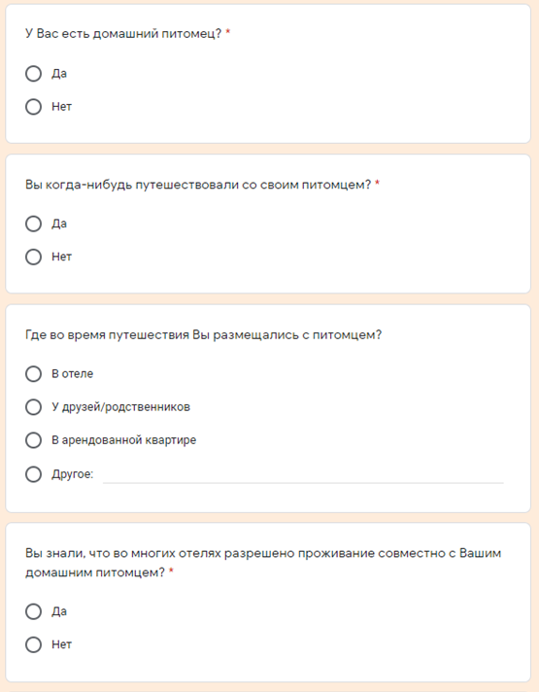
Опрос «Актуальность размещения в отеле вместе с питомцами»
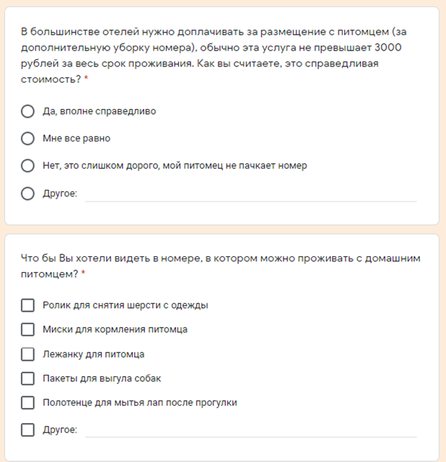
Приложение 6
Проживание с животными в Апарт-отеле Волга
Для многих четвероногий любимец – полноценный член семьи! Как его можно оставить дома на время поездки? В Апарт-отеле Волга всегда рады постояльцам с домашними животными! Если Вы планируете путешествие с собакой или кошкой – сообщите нам заранее, и мы с радостью примем Вас в нашем отеле. Стоимость данной услуги "Питомец" – 1000 рублей в сутки.
Правила нахождения животных в Апарт-отеле Волга:
1. Проживание в Апарт-отеле Волга с дикими животными запрещено.
2. В Апарт-отеле разрешено для гостей с ограниченными возможностями проживание с обслуживающими их нужды собаками - поводырями при соблюдении настоящих Правил нахождения животных в Апарт-отеле.
3. Апарт-отель оставляет за собой право определять возможность нахождения домашнего животного в гостиничном номере. Под определение «домашнее животное» попадают мелкие и средние породы собак весом до 20 кг и кошки.
4. При поселении в Апарт-отель с домашними животными гость обязан ознакомиться с «Правилами нахождения животных в Гостинице» и поставить подпись, подтверждающую согласие с правилами.
5. Гости, прибывшие в Апарт-отель с домашними животными, должны иметь справку от ветеринарного врача с отметкой обо всех прививках или предъявить ветеринарный паспорт установленного образца.
6. Поселение с животным в номере допускается из расчета одно животное в номере.
7. Гость, проживающий с животным, берет на себя обязательство:
- по обеспечению соблюдения санитарно-гигиенического режима в номере, в здании и на территории Апарт-отеля;
- иметь специальный коврик или специальную клетку для домашнего животного;
- иметь специальный лоток для кормления;
- иметь специальный лоток для туалета.
8. Запрещается:
- пользоваться с домашним животным лифтом Апарт-отеля;
- выгул домашних животных на территории Апарт-отеля и на газонах;
- кормить домашних животных из посуды, принадлежащей Апарт-отелю;
- оставлять при отсутствии специальной клетки домашних животных без присмотра хозяев в гостиничном номере и на территории Апарт-отеля;
- брать с собой домашних животных в ресторан и другие места общего пользования;
- находиться с животным без специального намордника для средних пород в общественных зонах отеля;
- использовать для животных полотенца, простыни и другие постельные принадлежности, принадлежащие отелю.
9. В случае порчи гостиничного имущества домашним животным, гостем возмещается ущерб по тарифам, установленным в Апарт-отеле.
10. Апарт-отель оставляет за собой право расторгнуть договор с гостем, проживающим с домашним животным, в случае нарушения правил проживания (агрессивного, шумного, неадекватного поведения домашнего животного).
Приложение 7
Правила проживания с животными в Апарт-отеле Ханой Москва
- В апарт-отеле разрешено размещение следующих видов домашних животных: небольшие собаки и кошки декоративных пород весом до 8 кг, собаки-поводыри и обслуживающие собаки. Разрешается не более одного в одном номере.
- Животные могут быть размещены только при наличии специальных сопровождающих унифицированных документов от ветеринарной службы, соответствующих требованиям, предъявляемым основными авиа и ж/д перевозчиками и законодательству РФ. Апарт-отель «Ханой-Москва» имеет право запросить данную информацию в любое время.
- Размещение собак охотничьих, служебных и бойцовских пород, а также собак без сопроводительных ветеринарных документов категорически запрещено.
- Домашние животные не допускаются в места общественного питания (рестораны, бары и прилегающие к ним территории), за исключением собак-поводырей и обслуживающих собак.
- Не разрешается оставлять домашних животных без присмотра хозяев в номере апарт-отеля, в лобби, а также на другой территории апарт-отеля.
- Домашние животные (собаки) в общественных местах апарт-отеля должны быть в наморднике на поводке или на руках.
- Не разрешается мыть домашних животных в ванной или душе номера, использовать полотенца, простыни и другие постельные принадлежности, принадлежащие апарт-отелю.
- Не разрешается вычесывать домашних животных в номере апарт-отеля.
- Не разрешается выгуливать домашних животных на газонах, прилегающих к зданию апарт-отеля.
- Гость обязан обеспечить отсутствие домашнего животного во время уборки номера сотрудниками апарт-отеля.
- Гость обязан иметь с собой миски для корма и питья, гигиенические пакеты и коврики.
- Гость несет ответственность за уборку за домашними животными на территории отеля.
- В случае причинения ущерба отельному имуществу, а также другим Гостям, все расходы на покрытие данного ущерба оплачиваются владельцем домашнего животного.
- Апарт-отель оставляет за собой право определять, возможно ли проживание данного животного в номере. Гости с домашними животными размещаются в апарт-отеле только по предварительному бронированию при условии наличия свободных номеров.
- Апарт-отель оставляет за собой право отказать в размещении Гостя с животным в случае несоответствия экстерьерных и поведенческих характеристик животного установленным правилам.
- При поселении в апарт-отель с домашними животными Гость обязан ознакомиться с «Правилами проживания гостей с домашними животными» и поставить подпись, подтверждающую согласие с данными правилами.
- Окончательное решение о регистрации принимается при условии оформленных в установленном порядке документов (ветеринарный паспорт, справка о состоянии здоровья унифицированного образца и т.д.).
- Апарт-отель оставляет за собой право расторгнуть соглашение с Гостем, проживающим с домашним животным, и попросить Гостя покинуть отель: в случае нарушения правил проживания; агрессивного, неадекватного, шумного поведения домашнего животного; порчи отельного имущества.
Приложение 8
Правила проживания с домашними животными в Апарт-отеле YE’S
(составлено автором)
- В Апарт-отеле «YE’S» разрешено проживание только с кошками и собаками, вес которых не превышает 40 кг, за исключением потенциально опасных пород собак.
- В апарт-отеле разрешено проживание людей с ограниченными возможностями и обслуживающими их нужды домашними животными (собаки-поводыри).
- При поселении в апарт-отель с домашним животным, Гость обязан ознакомиться с Правилами проживания с домашними животными в Апарт-отеле «YE’S».
- Перед бронированием номера, владелец животного должен в обязательном порядке известить сотрудника отеля о породе своего питомца (в том числе возраст и размер).
- Доплата за проживание домашнего животного в отеле составляет 2500 рублей за весь срок проживания (представляет собой стоимость уборки).
- В день заезда в апарт-отель с животным Гость обязуется предоставить Страховой депозит в размере 5 000 руб. в Отдел бронирования и размещения в качестве гарантии оплаты за возможный причиненный ущерб животным в период проживания в Апарт-отеле «YE’S».
- Размещение животных возможно только при наличии международного ветеринарного паспорта, который содержит данные о самом животном и о его владельце, а также сведения о проведении необходимых вакцинаций и о сделанных прививках.
- Гость, проживающий с животным, берет на себя обязательство:
- по обеспечению соблюдения санитарно-гигиенического режима в номере, в здании и на территории Апарт-отеля;
- привести с собой специальный лоток или иные специальные подстилки;
- иметь миски для кормления домашнего животного;
- обеспечивать доступ сотрудникам Апарт-отеля в номер для уборки или проведения ремонтных работ.
- Запрещается:
- выгул домашних животных на территории Апарт-отеля и на газонах;
- нахождение животного в номере и общественных местах Апарт-отеля без присмотра владельца;
- кормить домашних животных из посуды, принадлежащей Апарт-отелю;
- использовать полотенца, простыни и другие постельные принадлежности, принадлежащие Апарт-отелю, для мытья животного.
- Гостям разрешено мыть домашних животных в душевых кабинах номера.
- Всю ответственность, связанную с обеспечением надлежащего содержания животного в номерном фонде в период проживания в апарт-отеле, владелец питомца полностью берет на себя.
- В случае причинения ущерба животным апарт-отелю, Гость обязан возместить убытки в полном объеме путем внесения дополнительных денежных средств в размере, необходимом для покрытия убытков, если сумма превышает размер внесенного депозита.
- Апарт-отель «YE’S» оставляет за собой право отказать в размещении Гостей с домашними животными при несоблюдении Правил проживания с домашними животными в Апарт-отеле «YE’S», а также в случае агрессивного, неадекватного, шумного поведения домашнего животного.

